# 实验二 阻抗测量与调匹配技术

浮焕然 PB22061345

付金杰 PB22061223

台号：5

## 一、实验目的

1. 掌握应用测量线技术测量单口元件阻抗参数的原理和方法；
2. 掌握匹配负载法测量单口元件的阻抗及导纳的原理及步骤；
3. 了解开路负载法测量单口元件的阻抗及导纳的原理及步骤；
4. 掌握波导传输系统阻抗匹配技术；
5. 熟悉Smith圆图在阻抗测量和调匹配技术中应用；
6. 掌握调匹配的原理与方法；
7. 熟悉用软件实现传输线系统中网络的匹配设计与仿真。

## 二、实验原理框图

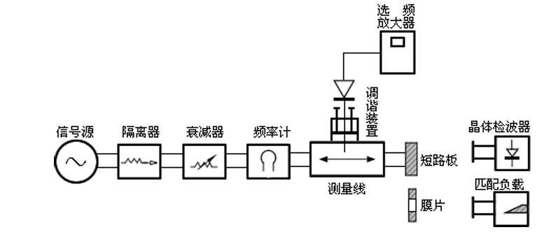

## 三、实验内容

### （一）系统调整

1. 检查测试系统，保证各元件之间对齐连接并使系统平稳可靠。测量线终端接上短路板，使系统处于短路状态。打开信号源及选频放大器的电源开关。
2. 调整信号源的频率为 9370MHz，配合调整信号源的功率、可变衰减器的衰减量、选频放大器的放大等，使测量线探针在波腹点时选频放大器的指示值达到三分之二量程(600~800)。

### （二）参数测量

用交叉读数法测量系统的波导波长*λg*1​，记录于下表1。

表 1.波导波长的测量数据记录

|  |  |  |  |  |  |  |  |  |  |  |  |  |
| --- | --- | --- | --- | --- | --- | --- | --- | --- | --- | --- | --- | --- |
| 位置 | $$d_{11}$$ | $$d_{12}$$ | $$d_{21}$$ | $$d_{22}$$ | $$d_{11}$$ | $$d_{12}$$ | $$d_{21}$$ | $$d_{22}$$ | $$d_{11}$$ | $$d_{12}$$ | $$d_{21}$$ | $$d_{22}$$ |
| mm | 132.9 | 135.1 | 155.1 | 157.1 | 132.5 | 135.2 | 154.9 | 157.9 | 132.0 | 135.5 | 154.2 | 158.0 |
| mm | $d_{1}$ =134 | | $d_{2}$ =156.1 | | $d_{1}$ =133.85 | | $d_{2}$ =156.4 | | $d_{1}$ =133.75 | | $d_{2}$ =156.2 | |
| *λg*1​ | 44.2 | | | | 45.1 | | | | 44.9 | | | |

根据上表计算：

$$d_{T}=133.87mm$$

$$λ_{g1平均}=44.73mm$$

### （三）阻抗测量

用匹配负载法测膜片的归一化电纳

1. 在测量线终端接上容性膜片，再接上匹配负载，用直接法测出驻波比 S，同时测出从等效截面位置*dT*向信号源方向最靠近的波节点位置*dT*′​，计算*dmin*​=∣*dT*′​−*dT*​∣，测量数据记录于表 2 中。
2. 将容性膜片调换为感性膜片，重复 1) 的步骤，测量数据记录于表 2。

表 2.容/感性膜片的B值测量计算

|  |  |  |  |  |  |  |  |
| --- | --- | --- | --- | --- | --- | --- | --- |
| 器件\参数 | *S* | *dT*  *（mm）* | *dT*′  ​*（mm）* | *dmin*  *（mm）* | *dmin/λg*  *（mm）* | 由圆图求B值 | 由公式求B值 |
| 容性膜片 | 1.16 | 133.87 | 138.0 | 4.13 | 0.0923 | 0.15 | 0.143 |
| 感性膜片 | 1.28 | 150.9 | 17.03 | 0.381 | -0.28 | -0.246 |

由*dmin*和 *S*计算B，代入公式：

$$B=\frac{\left(S^{2}-1\right)ctgβd_{min}}{S^{2}+c{tg}^{2}βd_{min}}$$

$$B_{容}=0.143$$

$$B_{感}=-0.246$$

圆图求得的B与计算的误差为：

$${error}_{容}=\frac{|0.15-0.143|}{0.15}x100\%=4.67\%$$

$${error}_{感}=\frac{|0.28-0.246|}{0.28}x100\%=12.14\%$$

### （四）调匹配

1、调匹配准备

根据表 2-2 中测得的容性负载(容性膜片+匹配负载)的参数，按照 SMITH 圆图调匹配的原理，确定滑动单螺调配器右端口距单螺调配器的螺钉之间的长度。实际值取 SMITH 圆图调匹配的 B 和 A 点电长度的差值加上 1.5 后乘以波导波长的结果，记为 $I_{smth}$。记录容性负载的驻波比 S 及 $I_{smth}$ 于表 2-5。

2、调匹配过程

1)测量线终端接上滑动单螺调配器及容性负载，用直尺定位单螺调配器右端口至单螺调配器的螺钉之间的距离为 $I_{smth}$，大致确定单螺调配器螺钉的位置。然后将螺钉深度调整为 0。

2)逐步调整单螺调配器的螺钉深度，用直接法观测驻波比的变化情况，确保螺钉深度的调整能减小驻波比，否则反向调整螺钉深度或适当调整螺钉的位置，使驻波比减小。反复调整单螺调配器的螺钉深度及其位置进行调匹配，逐步减小驻波比，直至调配后测量得到的驻波比小于 1.05 为止。

3)记录调配后的驻波比、单螺钉的深度、单螺调配器右端口至单螺钉之间的实际长度（用直尺量定）于表 3中。

表 3.调匹配记录

|  |  |  |
| --- | --- | --- |
|  | 调配前 | 调配后 |
| 驻波比S | 1.16 | 1.07 |
| 单螺钉深度（mm） | 0 | 5.8 |
| 调配器右端口至单螺钉之间的长度（mm） | 76.546 | 76.5 |

## 四、实验思考题

1. 测量微波元件阻抗时，为什么要在测量线上确定“等效截面”？

* 由于测量线结构的限制，探针难以到达距实际输入端口为 $d_{min}$ 处，因此需要在探针能到达范围内选择一个等效截面。通过确定等效截面，可以间接测量从终端负载到第一个驻波波节点的距离，从而准确计算出微波元件的阻抗。

1. 测量膜片阻抗时，为什么后面要接上匹配负载？如果不接，测得的阻抗代表什么？

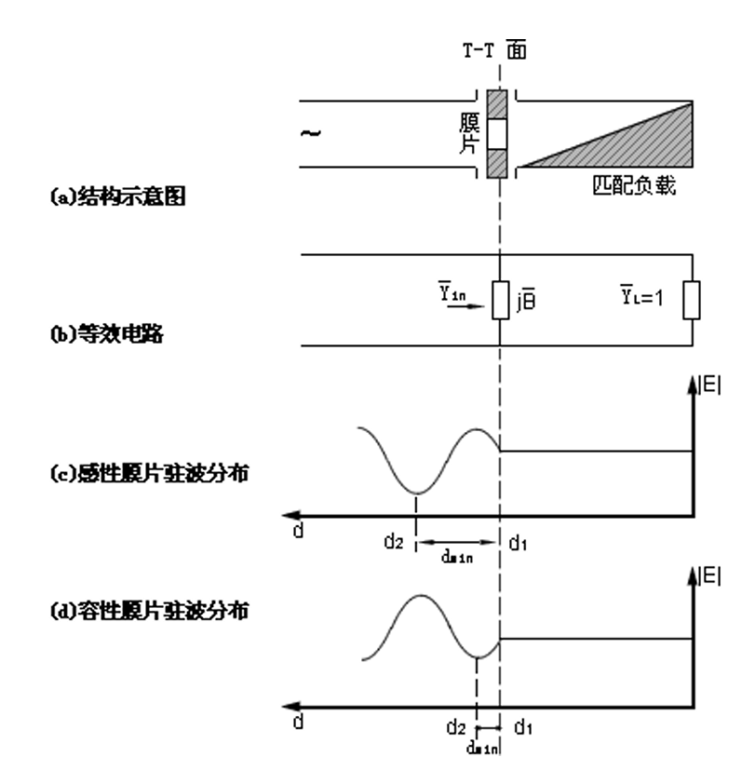

图 1.匹配负载法测电纳示意图

* 膜片后面接上匹配负载是为了减少反射，使从膜片左端向终端看上去的归一化输入导纳为 $Y_{in}=1+jB$，此时代入公式 $B=\frac{\left(S^{2}-1\right)ctgβd_{min}}{S^{2}+c{tg}^{2}βd_{min}}$ 即可求得 $B$ 的值。
* 如果不接匹配负载，测得的阻抗不仅包含膜片的阻抗，还会受到膜片后面空间的影响，此时等效的阻抗不再是 $Y_{in}=1+jB$。

1. 测量待测元件驻波极小点位置 $d_{min}$ 时，是否必须在“等效截面”的左边？为什么？用圆图计算元件阻抗（或导纳）时，有何区别？怎样弄清旋转圆图时的旋转方向？

* 测量待测元件驻波极小点位置 $d_{min}$ 时不是必须在“等效截面”的左边。

理由：

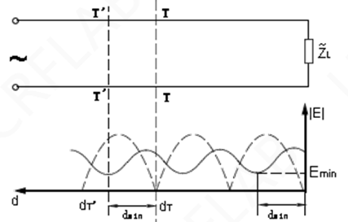

图 2. $d_{min}$ 示意图

如图所示，在T截面（等效截面）左侧测出第一个波节点之间的距离即为驻波极小点位置 $d_{min}$，但是如果是在右侧，通过测量等效截面右侧第一个波节点的距离作为 $d_{min}^{’}$，则根据波长关系 $d_{min}+d_{min}^{’}=0.25λg$，因此在右侧测得的 $d_{min}^{’}$ 也可以用来计算阻抗（或导纳）。

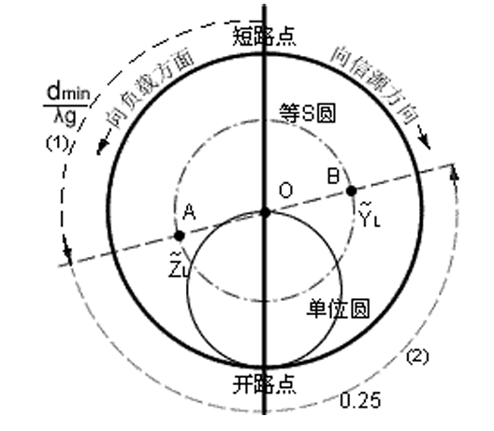

图 3. 用SMITH圆图求解负载的归一化阻抗或导纳值

* 用圆图计算阻抗和导纳的区别：测量阻抗时，直接从短路点向负载方向移动*dmin/λg*电长度，与等S圆的交点即为阻抗点；测量导纳时，需要先移动0.25电长度，再移动*dmin/λg*电长度，与等S圆的交点即为导纳点
* 弄清旋转圆图时的旋转方向方法：

如果是*dmin*在左侧，那么测量阻抗时应该逆时针向负载方向旋转*dmin/λg*电长度，测量导纳时应该逆时针向负载方向旋转0.25电长度，再旋转*dmin/λg*电长度

如果是 $d_{min}^{’}$ 在右侧，那么测量导纳时应该顺时针向信源方向旋转 $d_{min}^{’}$*/λg*电长度，测量阻抗时应该顺时针向信源方向旋转0.25电长度，再旋转 $d_{min}^{’}$*/λg*电长度

1. 分析总结匹配负载法、短路活塞法测量膜片阻抗（或导纳）时造成误差的主要根源及两种测量方法在理想情况下的合理性。

* 匹配负载法：
* 误差来源：

读数估读误差，每次测量的误差可能会积累，导致最终结果的误差增大；

使用Smith圆图时的估计误差，使用Smith圆图是要估计的量较多，可能会导致误差；

负载匹配不理想，若负载与传输线特性阻抗不完全相等，会导致反射波的存在，从而影响对膜片阻抗的准确测量。

* 理想情况的合理性：

在理想情况下，负载完全匹配，传输线上只有入射波没有反射波，此时测量接入膜片后的电压变化即可算出膜片阻抗，由于没有反射波干扰，测得的参数完全符合理论分析中接入膜片的变化，从而可以精确测量阻抗特性

* 短路活塞法：
* 误差来源：

若活塞位置存在误差，会导致测量的驻波比等参数不准确；

活塞与传输线之间的接触不良会引起额外的反射和损耗，使测量结果产生偏差；

多次测量误差积累；

在实际传输线中，可能会存在高次模，而短路活塞法假设传输线中只有主模传输，高次模的存在会对测量结果产生干扰。

* 理想情况的合理性：

在理想情况下，假设传输线中只有主模传输，短路活塞能够无损耗地完全短路传输线，并且其位置可以精确控制和测量。通过移动活塞，测量不同位置的驻波比和波节点、波腹点位置等参数，根据传输线理论，可以准确计算出膜片的阻抗。因为在理想条件下，排除了各种干扰因素，能够准确获取传输线中电磁波的分布和反射情况，从而可以合理地推算出膜片的阻抗特性。

实验数据记录如下：

